CASOS DE USO

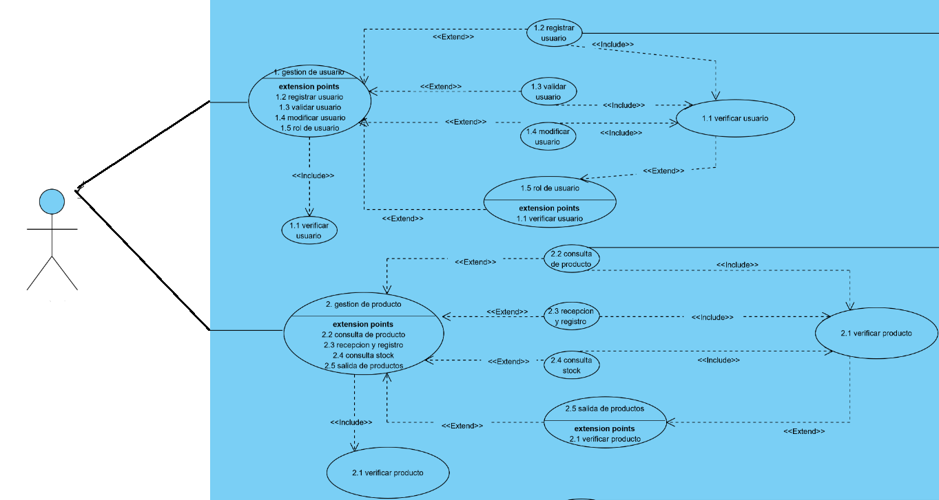

|  |  |  |
| --- | --- | --- |
| Caso de Uso 1. | Gestionar Usuario | |
| Actor | Propietario, Administrador, Entrenadores y clientes | |
| Descripción | Propietario, Administrador, Entrenadores y clientes ingresan al registro para la validación de datos | |
| Precondición | Propietario, Administrador, Entrenadores y clientes para verificar información del sito deberá de estar registrado en el sistema | |
| Secuencia  Normal | Paso | Acción |
| 1 | Ingresar todos los datos correctos |
| 2 | El sistema validará el login y el password |
| 3 | Propietario, Administrador, Entrenadores podrán hacer la respectiva verificación del usuario |
| Pos Condición | Propietario, Administrador, Entrenadores accede al sistema | |
| Excepciones | Paso | Acción |
| 1 | Si los datos no son correctos no podrá acceder al sistema |
| 2 | El sistema pedirá que ingrese datos correctos de nuevo |

|  |  |  |
| --- | --- | --- |
| Caso de Uso 1.1 | Verificar usuario | |
| Actor | Propietario, Administrador, Entrenadores y clientes | |
| Descripción | Propietario, Administrador, Entrenadores y clientes verifican si el usuario existe o no | |
| Precondición | Propietario, Administrador, Entrenadores y clientes para poder verificar al usuario deberá de estar registrado en el sistema web | |
| Secuencia  Normal | Paso | Acción |
| 1 | Ingresar login y password |
| 2 | El sistema validará el login y el password |
| 3 | Propietario, Administrador, Entrenadores y clientes podrán hacer la respectiva verificación del usuario |
| Pos Condición | Propietario, Administrador, Entrenadores y clientes accede al sistema | |
| Excepciones | Paso | Acción |
| 1 | Si el login y el password no son correctos no podrá acceder al sistema |
| 2 | El sistema pedirá que ingrese el login y password de nuevo |

|  |  |  |
| --- | --- | --- |
| Caso de Uso 1.2 | Registrar usuario | |
| Actor | Propietario y administrador | |
| Descripción | El sistema deberá validar los datos del administrador | |
| Precondición | El Propietario y administrador deberá de estar registrado primeramente para poder acceder al sistema y registrar al usuario dándole un login y password que será usado únicamente por el usuario que se le asigno dichos datos | |
| Secuencia  Normal | Paso | Acción |
| 1 | Para acceder al sistema el Propietario y administrador debe tener un login y password únicos |
| 2 | El sistema da acceso después de validado el login y password |
| 3 | Al validar los datos, el sistema muestra la información de único acceso por el Propietario y administrador |
| 4 | Propietario y administrador registran a los usuarios asignándoles un login y password único |
| Pos Condición | Propietario y administrador acceden al sistema | |
| Excepciones | Paso | Acción |
| 1 | Si los datos de login y password no son válidos, el sistema informara al Propietario y administrador para verificar y actualizar los datos. |
| 2 | Si el Propietario y administrador no ingresa correctamente los datos, el sistema no lo dejara ingresar. |
| 3 | El Propietario y administrador solicita cambio de password. |
| 4 | El sistema solicita el correo registrado para enviar el password temporal. |

|  |  |  |
| --- | --- | --- |
| Caso de Uso 1.3 | Validar usuario | |
| Actor | Propietario y administrador | |
| Descripción | El Propietario y administrador validara al usuario | |
| Precondición | El Propietario y administrador para poder validar al usuario deberá de estar registrado en el sistema web | |
| Secuencia  Normal | Paso | Acción |
| 1 | Ingresar login y password |
| 2 | El sistema validara el login y el password |
| 3 | El Propietario y administrador validara al usuario |
| Pos Condición | El Propietario y administrador accede al sistema | |
| Excepciones | Paso | Acción |
| 1 | Si el login y el password no son correctos no podrá acceder al sistema |
| 2 | El sistema pedirá que ingrese el login y password de nuevo |

|  |  |  |
| --- | --- | --- |
| Caso de Uso 1.4 | Modificar al usuario | |
| Actor | propietario | |
| Descripción | El Propietario y administrador modificara al usuario según la información necesaria a cambiar, ya sea bajo el conocimiento o no del usuario | |
| Precondición | El Propietario y administrador deberá de estar registrado en el sistema con su login y password únicos | |
| Secuencia  Normal | Paso | Acción |
| 1 | Ingresar el login y el password |
| 2 | El sistema validará el login y el password |
| 3 | El Propietario y administrador podrá modificar al usuario |
| Pos Condición | El Propietario y administrador accede al sistema | |
| Excepciones | Paso | Acción |
| 1 | Ingresa mal el login y el password no podrá tener acceso al sistema |
| 2 | El sistema pedirá que ingrese nuevamente el login y el password |

|  |  |  |
| --- | --- | --- |
| Caso de Uso 1.5 | Gestionar Rol | |
| Actor | El Propietario, Administrador, Entrenadores y clientes | |
| Descripción | El Propietario, Administrador, Entrenadores y clientes modificara al usuario según la información y asignara rol a cada usuario | |
| Precondición | El Propietario, Administrador, Entrenadores y clientes deberá de estar registrado en el sistema con su login y password, se le asigna un rol | |
| Secuencia  Normal | Paso | Acción |
| 1 | Ingresar al sistema |
| 2 | El sistema validará el login y el password |
| 3 | El Propietario, Administrador, Entrenadores y clientes podrá asignar rol al usuario |
| Pos Condición | El Propietario, Administrador, Entrenadores y clientes accede al sistema | |
| Excepciones | Paso | Acción |
| 1 | Ingresa mal el login y el password no podrá tener acceso al sistema |
| 2 | El sistema pedirá que ingrese nuevamente el login y el password |

ADMINISTRADOR

|  |  |  |
| --- | --- | --- |
| Caso de Uso 2. | Gestionar Productos | |
| Actor | Propietario, Administrador, Entrenadores y clientes | |
| Descripción | Propietario, Administrador, Entrenadores y clientes ingresan al sitio web para la validación de productos | |
| Precondición | Propietario, Administrador, Entrenadores y clientes para gestionar información de los productos deberá de estar registrado en el sistema | |
| Secuencia  Normal | Paso | Acción |
| 1 | Ingresar todos los datos correctos |
| 2 | El sistema validará el login y el password |
| 3 | Propietario, Administrador, Entrenadores y clientes podrán hacer la respectiva verificación de productos |
| Pos Condición | Propietario, Administrador, Entrenadores y clientes acceden al sistema | |
| Excepciones | Paso | Acción |
| 1 | Si los datos no son correctos no podrá acceder al sistema |
| 2 | El sistema pedirá que ingrese datos correctos de nuevo |

|  |  |  |
| --- | --- | --- |
| Caso de Uso 2.1 | Verificar Producto | |
| Actor | Propietario, Administrador | |
| Descripción | Propietario y Administrador verifican si el producto esta creado o no | |
| Precondición | El Propietario y Administrador para poder verificar si el producto existe deberá de estar registrado en el sistema web | |
| Secuencia  Normal | Paso | Acción |
| 1 | Ingresar datos únicos del Propietario y Administrador |
| 2 | El sistema validara los datos |
| 3 | El Propietario y Administrador podrán hacer consultar si el producto existe |
| Pos Condición | Propietario y Administrador acceden al sistema | |
| Excepciones | Paso | Acción |
| 1 | Si los datos ingresados no son correctos no podrá acceder al sistema |
| 2 | El sistema pedirá que ingrese los datos de nuevo |

ADMINISTRADOR

|  |  |  |
| --- | --- | --- |
| Caso de Uso 2.2 | Consulta de Producto | |
| Actor | Propietario, Administrador, Entrenadores y clientes | |
| Descripción | Propietario, Administrador, Entrenadores y clientes consultan el producto | |
| Precondición | El Propietario, Administrador, Entrenadores y clientes deberá de estar registrado en el sistema web | |
| Secuencia  Normal | Paso | Acción |
| 1 | ingresar login y password |
| 2 | El sistema valida el login y password |
|  |  |
| Pos Condición | El Propietario, Administrador, Entrenadores y clientes ingresa al sistema | |
| Excepciones | Paso | Acción |
| 1 | No podrá ingresar al sistema si ingresa sus datos mal |
| 2 | El sistema le solicitara que ingrese nuevamente sus datos |

ADMINISTRADOR

|  |  |  |
| --- | --- | --- |
| Caso de Uso 2.3 | Recepción y Registro | |
| Actor | Propietario y Administrador | |
| Descripción | El Propietario y Administrador modificara la información de los Productos | |
| Precondición | El Propietario y Administrador tendrá que estar registrados en el sistema con un login y password únicos | |
| Secuencia  Normal | Paso | Acción |
| 1 | Ingresar login y password únicos del Propietario y Administrador |
| 2 | El sistema validara el login y el password |
| 3 | El Propietario y Administrador podrá modificar el producto |
| Pos Condición | El Propietario y Administrador acceden al sistema | |
| Excepciones | Paso | Acción |
| 1 | Si el Propietario y Administrador no ingresan los datos correctos no podrá ingresar al sistema |
| 2 | El sistema le pedirá que ingrese nuevamente sus datos |

ADMINISTRADOR

|  |  |  |
| --- | --- | --- |
| Caso de Uso 2.4 | Consulta Stock | |
| Actor | Administrador | |
| Descripción | La información del sistema solo podrá ser actualizada por el Administrador | |
| Precondición | El Administrador deberá de estar registrado en el sistema | |
| Secuencia  Normal | Paso | Acción |
| 1 | El Administrador ingresa su login y password |
| 2 | El sistema valida los datos |
| 3 | El Administrador actualizara los productos |
| Pos Condición | El Administrador accede al sistema | |
| Excepciones | Paso | Acción |
| 1 | Si los datos ingresados por el Administrador no son válidos non podrá ingresar al sistema |
| 2 | El sistema le pedirá que ingrese o través su login y password |

ADMINISTRADOR

|  |  |  |
| --- | --- | --- |
| Caso de Uso 2.5 | Salida de Productos | |
| Actor | Propietario y Administrador | |
| Descripción | Propietario y Administrador deberán llevar un control del producto y actualizarlo después de que este se termine | |
| Precondición | El Propietario y Administrador deberá de estar registrado en el sistema | |
| Secuencia  Normal | Paso | Acción |
| 1 | Propietario y Administrador ingresa el login y password |
| 2 | El sistema valida el login y password |
| 3 | Propietario y Administrador actualizaran el producto |
| Pos Condición | Propietario y Administrador ingresa al sistema | |
| Excepciones | Paso | Acción |
| 1 | Si Propietario y Administrador ingresa los datos mal no podrá ingresar al sistema |
| 2 | El sistema le solicitará que ingrese nuevamente sus datos |

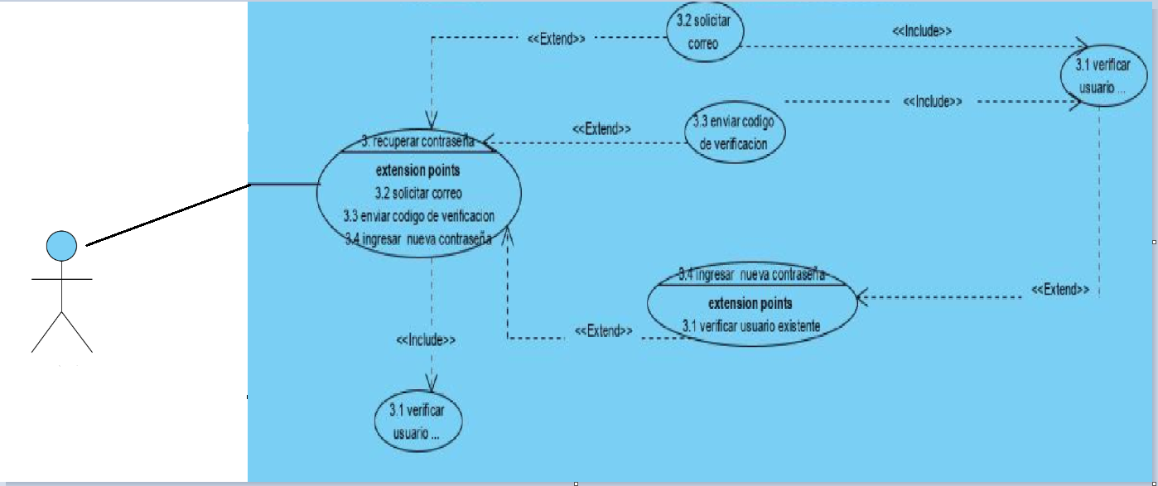

|  |  |  |
| --- | --- | --- |
| Caso de Uso 3 | Recuperar contraseña | |
| Actor | Propietario, Administrador, Entrenadores y clientes | |
| Descripción | Propietario, Administrador, Entrenadores y clientes les llega al correo cambio de contraseña que le corresponde a su perfil | |
| Precondición | Propietario, Administrador, Entrenadores y clientes deberán estar registrados en el sistema de información | |
| Secuencia  Normal | Paso | Acción |
| 1 | Ingresa correo |
| 2 | El sistema valida los datos |
| 3 | Propietario, Administrador, Entrenadores y clientes les llega al correo cambio de contraseña que le corresponde a su perfil |
| Pos Condición | Propietario, Administrador, Entrenadores y clientes acceden al sistema | |
| Excepciones | Paso | Acción |
| 1 | Si el login y el password son incorrectos no podrá acceder al sistema |
| 2 | El sistema le pedirá que ingrese nuevamente los datos |

|  |  |  |
| --- | --- | --- |
| Caso de Uso 3.1 | Verificar usuario existente | |
| Actor | Propietario, Administrador, Entrenadores y clientes | |
| Descripción | Propietario, Administrador, Entrenadores y clientes podrá verificar si está registrado | |
| Precondición | Propietario, Administrador, Entrenadores y clientes deberá estar registrado en el sistema para verificar su información personal | |
| Secuencia  Normal | Paso | Acción |
| 1 | Ingresar login y password |
| 2 | El sistema valida los datos |
| 3 | Propietario, Administrador, Entrenadores y clientes podrá ver el registro que le corresponde a su perfil |
| Pos Condición | Propietario, Administrador, Entrenadores y clientes acceden al sistema | |
| Excepciones | Paso | Acción |
| 1 | Si el login y el password son incorrectos no podrá acceder al sistema |
| 2 | El sistema le pedirá que ingrese nuevamente los datos |

CLIENTE

|  |  |  |
| --- | --- | --- |
| Caso de Uso 3.2 | Solicitar Correo | |
| Actor | Propietario, Administrador, Entrenadores y clientes | |
| Descripción | Propietario, Administrador, Entrenadores y clientes podrán recuperar la contraseña | |
| Precondición | Propietario, Administrador, Entrenadores y clientes para poder ver los detalles del perfil, deberán de estar registrado en el sistema de información | |
| Secuencia  Normal | Paso | Acción |
| 1 | Ingresa login y password al sistema |
| 2 | El sistema validara el login y el password |
| 3 | Propietario, Administrador, Entrenadores y clientes podrá ver los detalles del perfil |
| Pos Condición | Propietario, Administrador, Entrenadores y clientes ingresan al sistema | |
| Excepciones | Paso | Acción |
| 1 | Si el login y el password no son válidos no podrá ingresar |
| 2 | El sistema pedirá que ingrese nuevamente el login y password |

CLIENTE

|  |  |  |
| --- | --- | --- |
| Caso de Uso 3.3 | Enviar código de Verificación | |
| Actor | Propietario, Administrador, Entrenadores y clientes | |
| Descripción | El Cliente podrá cambiar la contraseña | |
| Precondición | El Cliente podrá cambiar la contraseña, deberá de estar registrado en el sistema de información | |
| Secuencia  Normal | Paso | Acción |
| 1 | Ingresar datos al sistema |
| 2 | El sistema validara los datos |
| 3 | Propietario, Administrador, Entrenadores y clientes podrá cambiar la contraseña de su Perfil |
| Pos Condición | Propietario, Administrador, Entrenadores y clientes ingresa al sistema | |
| Excepciones | Paso | Acción |
| 1 | Si los datos ingresados no son válidos no podrá ingresar al sistema |
| 2 | El sistema pedirá que ingrese nuevamente los datos |

Cliente

|  |  |  |
| --- | --- | --- |
| Caso de Uso 3.4 | Ingresa Nueva contraseña | |
| Actor | Propietario, Administrador, Entrenadores y clientes | |
| Descripción | Propietario, Administrador, Entrenadores y clientes podrá ingresar nueva contraseña | |
| Precondición | Propietario, Administrador, Entrenadores y clientes deberá estar registrado en el sistema de información | |
| Secuencia  Normal | Paso | Acción |
| 1 | Ingresar los datos para poder ingresar |
| 2 | El sistema valida los datos |
| 3 | Propietario, Administrador, Entrenadores y clientes podrá ingresar nueva contraseña |
| Pos Condición | El Propietario, Administrador, Entrenadores y clientes accede al sistema | |
| Excepciones | Paso | Acción |
| 1 | Si el login y el password son incorrectos no podrá acceder al sistema |
| 2 | El sistema le pedirá que ingrese nuevamente los datos |

CASOS DE USO DEL COLABORADOR

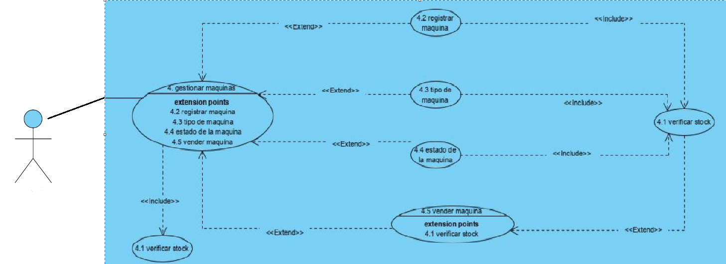

|  |  |  |
| --- | --- | --- |
| Caso de Uso 4. | Gestionar Maquinas | |
| Actor | Colaborador | |
| Descripción | El colaborador deberá de encargarse del registro y salida de las maquinas | |
| Precondición | El colaborador deberá estar registrado en el sistema de información para poder registrar las máquinas y hacer respectiva revisión. | |
| Secuencia  Normal | Paso | Acción |
| 1 | El colaborador deberá estar registrado en el sistema de información |
| 2 | El colaborador ingresa su login y password |
| 3 | El sistema valida los datos ingresados por el colaborador |
| 4 | El colaborador brinda información sobre el estado de las maquinas |
| Pos Condición | El colaborador accede al sistema | |
| Excepciones | Paso | Acción |
| 1 | Si el colaborador no está registrado en el sistema no podrá alterar ningún dato ni hacer uso de las máquinas para la revisión. |
| 2 | Si los datos ingresados por el colaborador no son válidos no podrá acceder al sistema de información |

|  |  |  |
| --- | --- | --- |
| Caso de Uso 4.1 | Verificar Stock | |
| Actor | Colaborador | |
| Descripción | El colaborador deberá de encargarse de que las maquinas estén registradas y revisar el buen funcionamiento de ellas. | |
| Precondición | El colaborador deberá estar registrado en el sistema de información para poder registrar las máquinas y hacer respectiva revisión. | |
| Secuencia  Normal | Paso | Acción |
| 1 | El colaborador deberá estar registrado en el sistema de información |
| 2 | El colaborador ingresa su login y password |
| 3 | El sistema valida los datos ingresados por el colaborador |
| 4 | El colaborador mirara cuantos usuarios están registrados para darles la información |
| Pos Condición | El colaborador accede al sistema | |
| Excepciones | Paso | Acción |
| 1 | Si el colaborador no está registrado en el sistema no podrá alterar ningún dato ni hacer uso de las máquinas para la revisión. |
| 2 | Si los datos ingresados por el colaborador no son válidos no podrá acceder al sistema de información |

COLABORADOR

|  |  |  |
| --- | --- | --- |
| Caso de Uso 4.2 | Registrar Maquina | |
| Actor | Colaborador | |
| Descripción | El colaborador deberá registrar los movimientos de entrada y salida de la máquina y su estado. | |
| Precondición | El colaborador deberá de estar registrado en el sistema de información para poder tener acceso al stock | |
| Secuencia  Normal | Paso | Acción |
| 1 | Ingresar el login y password |
| 2 | El sistema valida el login y password |
| 3 | El colaborador accede a la información sobre el stock que está en el sistema de información |
| 4 | El colaborador dará la información a los usuarios sobre las maquinas disponibles en el stock |
| Pos Condición | El colaborador accede al sistema | |
| Excepciones | Paso | Acción |
| 1 | Si el colaborador no está registrado no podrá darles la información a los usuarios. |
| 2 | Datos incorrectos ingresados por le colaborador no podrá ingresar al sistema de información |

COLABORADOR

|  |  |  |
| --- | --- | --- |
| Caso de Uso 4.3 | Tipo de Maquina | |
| Actor | Colaborador | |
| Descripción | El colaborador deberá de organizar el Stock y las máquinas. | |
| Precondición | El colaborador deberá de estar registrado en el sistema de información | |
| Secuencia  Normal | Paso | Acción |
| 1 | Ingresar los datos que solicita el sistema de información para poder acceder a este |
| 2 | El sistema validara los datos |
| 3 | El colaborador mirara cuantas maquinas hay disponibles para mostrar a los usuarios |
| 4 | El colaborador dará la información a los usuarios sobre el estado de las maquinas |
| Pos Condición | El colaborador ingresa al sistema | |
| Excepciones | Paso | Acción |
| 1 | Si el colaborador no está registrado no podrá darles la información a los usuarios |
| 2 | Si los datos que ingreso el colaborador no son válidos no podrá acceder al sistema de información |
| 3 | El sistema le mostrara que vuelva a ingresar los datos |

|  |  |  |
| --- | --- | --- |
| Caso de Uso 4.4 | Estado de la maquina | |
| Actor | Colaborador | |
| Descripción | El colaborador podrá ver la información y el estado de la maquina | |
| Precondición | El colaborador deberá estar registrado en el sistema de información | |
| Secuencia  Normal | Paso | Acción |
| 1 | Ingresar los datos para poder ingresar |
| 2 | El sistema valida los datos |
| 3 | El colaborador podrá ver la información y el estado de las maquinas |
| Pos Condición | El colaborador accede al sistema | |
| Excepciones | Paso | Acción |
| 1 | Si el login y el password son incorrectos no podrá acceder al sistema |
| 2 | El sistema le pedirá que ingrese nuevamente los datos |

|  |  |  |
| --- | --- | --- |
| Caso de Uso 4.5 | Vender Maquina | |
| Actor | Colaborador | |
| Descripción | El colaborador pone a la venta una nueva maquina | |
| Precondición | El colaborador deberá de estar registrado en el sistema web | |
| Secuencia  Normal | Paso | Acción |
| 1 | ingresar login y password |
| 2 | El sistema valida el login y password |
| 3 | El colaborador publica una venta nueva |
| Pos Condición | El colaborador ingresa al sistema | |
| Excepciones | Paso | Acción |
| 1 | No podrá ingresar al sistema si ingresa sus datos mal |
| 2 | El sistema le solicitara que ingrese nuevamente sus datos |

CASOS DE USO ENTRENADOR

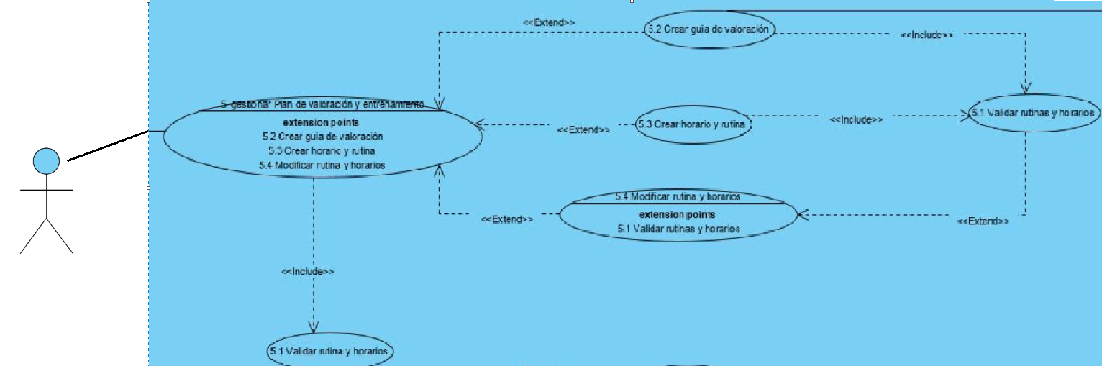

|  |  |  |
| --- | --- | --- |
| Caso de Uso 5 | Gestionar Plan de valoración y entrenamiento | |
| Actor | Propietario, Administrador, Entrenador y cliente | |
| Descripción | El Propietario, Administrador, Entrenador y cliente deberán ingresar al sitio para validar sus rutinas y horarios | |
| Precondición | Para que el Propietario, Administrador, Entrenador y cliente pueda ingresar al sistema debe de estar registrado | |
| Secuencia  Normal | Paso | Acción |
| 1 | El Propietario, Administrador, Entrenador y cliente ingresan login y password |
| 2 | El sistema valida los datos |
| 3 | Si los datos ingresados por el Propietario, Administrador, Entrenador y cliente son válidos, podrá ingresar al sistema web |
| 4 | El Propietario, Administrador, Entrenador y cliente pondrán visualizar rutinas y horarios y/o podrá modificar la información de acuerdo a su disponibilidad |
| Pos Condición | El Propietario, Administrador, Entrenador y cliente ingresa al sistema | |
| Excepciones | Paso | Acción |
| 1 | Si los datos ingresados por el entrenador no son válidos, no podrá ingresar al sistema web |
| 2 | El sistema le pedirá que ingrese nuevamente sus datos |

|  |  |  |
| --- | --- | --- |
| Caso de Uso 5.1 | Validar rutinas y horarios | |
| Actor | Propietario, administrador y Entrenador | |
| Descripción | El sistema deberá de validar el login del Entrenador y el password del Propietario, administrador y Entrenador | |
| Precondición | Para que el Propietario, administrador y Entrenador puedan ingresar al sistema debe de estar registrado | |
| Secuencia  Normal | Paso | Acción |
| 1 | El Propietario, administrador y Entrenador ingresa su número de documento de identidad y password |
| 2 | El sistema valida los datos |
| 3 | Si los datos ingresados por el entrenador son válidos, podrá ingresar al sistema web |
| 4 | El Propietario, administrador y Entrenador pondrá rutinas y horarios para los clientes y/o podrá modificar la información de acuerdo a su disponibilidad |
| Pos Condición | El Propietario, administrador y Entrenador ingresa al sistema | |
| Excepciones | Paso | Acción |
| 1 | Si los datos ingresados por el Propietario, administrador y Entrenador no son válidos, no podrá ingresar al sistema web |
| 2 | El sistema le pedirá que ingrese nuevamente sus datos |

|  |  |  |
| --- | --- | --- |
| Caso de Uso 5.2 | Crear guía de Valoración | |
| Actor | Entrenador | |
| Descripción | El entrenador deberá de encargarse de que los clientes tengan una guía de valoración y el equipamiento adecuado para poder entrenar | |
| Precondición | El entrenador deberá estar registrado en el sistema de información para poder exigir los implementos deportivos y la valoración para los entrenamientos | |
| Secuencia  Normal | Paso | Acción |
| 1 | El entrenador deberá estar registrado en el sistema de información |
| 2 | El entrenador ingresa su login y password |
| 3 | El sistema valida los datos ingresados por el entrenador |
| 4 | El entrenador mirara cuantos usuarios están registrados para darles la información |
| Pos Condición | El entrenador accede al sistema | |
| Excepciones | Paso | Acción |
| 1 | Si el entrenador no está registrado en el sistema no podrá exigirles a los usuarios el equipamiento adecuado |
| 2 | Si los datos ingresados por el entrenador no son válidos no podrá acceder al sistema de información |

|  |  |  |
| --- | --- | --- |
| Caso de Uso 5.3 | Crear horario y rutinas | |
| Actor | Entrenador | |
| Descripción | El Entrenador crea un nuevo horario y rutina dependiendo la disponibilidad y tipo de cliente | |
| Precondición | El Entrenador deberá de estar registrado en el sistema web | |
| Secuencia  Normal | Paso | Acción |
| 1 | ingresar login y password |
| 2 | El sistema valida el login y password |
| 3 | El entrenador crea una nueva rutina y horarios |
| Pos Condición | El Entrenador ingresa al sistema | |
| Excepciones | Paso | Acción |
| 1 | No podrá ingresar al sistema si ingresa sus datos mal |
| 2 | El sistema le solicitara que ingrese nuevamente sus datos |

|  |  |  |
| --- | --- | --- |
| Caso de Uso 5.4 | Modificar rutinas y horarios | |
| Actor | Entrenador | |
| Descripción | El Entrenador modificara la información de las rutinas y horarios dependiendo la disponibilidad | |
| Precondición | El Entrenador tendrá que estar registrado en el sistema con un login y password únicos | |
| Secuencia  Normal | Paso | Acción |
| 1 | Ingresar login y password únicos del Entrenador |
| 2 | El sistema validara el login y el password |
| 3 | El Entrenador modificara rutinas y horarios |
| Pos Condición | El Entrenador accede al sistema | |
| Excepciones | Paso | Acción |
| 1 | Si el Entrenador no ingresa los datos correctos no podrá ingresar al sistema |
| 2 | El sistema le pedirá que ingrese nuevamente sus datos |

CASOS DE USO DEL CLIENTE

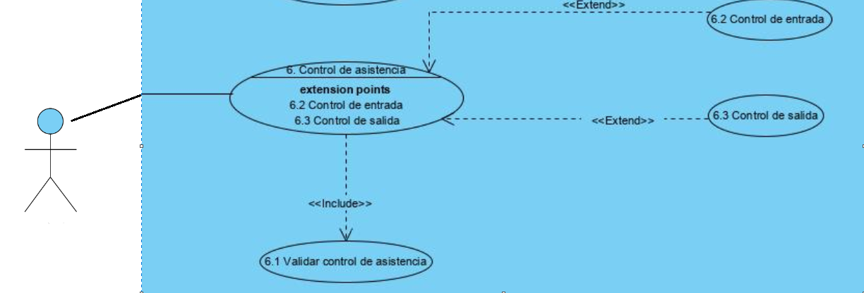

|  |  |  |
| --- | --- | --- |
| Caso de Uso 6 | Control de asistencia | |
| Actor | Cliente | |
| Descripción | El Cliente podrá ver el horario del Gimnasio | |
| Precondición | El Cliente deberá estar registrado en el sistema de información | |
| Secuencia  Normal | Paso | Acción |
| 1 | Ingresar login y password |
| 2 | El sistema valida los datos |
| 3 | El Cliente podrá ver el horario que le corresponde. |
| Pos Condición | El cliente accede al sistema | |
| Excepciones | Paso | Acción |
| 1 | Si el login y el password son incorrectos no podrá acceder al sistema |
| 2 | El sistema le pedirá que ingrese nuevamente los datos |

|  |  |  |
| --- | --- | --- |
| Caso de Uso 6.1 | Validar control de asistencia | |
| Actor | Cliente | |
| Descripción | El Cliente podrá ver el horario del Gimnasio | |
| Precondición | El Cliente deberá estar registrado en el sistema de información | |
| Secuencia  Normal | Paso | Acción |
| 1 | Ingresar login y password |
| 2 | El sistema valida los datos |
| 3 | El Cliente podrá ver el horario que le corresponde. |
| Pos Condición | El cliente accede al sistema | |
| Excepciones | Paso | Acción |
| 1 | Si el login y el password son incorrectos no podrá acceder al sistema |
| 2 | El sistema le pedirá que ingrese nuevamente los datos |

CLIENTE

|  |  |  |
| --- | --- | --- |
| Caso de Uso 6.2 | Control de entrada | |
| Actor | El Entrenador y Cliente | |
| Descripción | El Entrenador y Cliente podrán ver los detalles de los horarios | |
| Precondición | El Entrenador y Cliente deberán de estar registrado en el sistema de información | |
| Secuencia  Normal | Paso | Acción |
| 1 | Ingresa login y password al sistema |
| 2 | El sistema validara el login y el password |
| 3 | El Entrenador y Cliente podrá ver los detalles de las rutinas y horarios |
| Pos Condición | El Entrenador y Cliente ingresa al sistema | |
| Excepciones | Paso | Acción |
| 1 | Si el login y el password no son válidos no podrá ingresar |
| 2 | El sistema pedirá que ingrese nuevamente el login y password |

|  |  |  |
| --- | --- | --- |
| Caso de Uso 6.3 | Control de Salida | |
| Actor | Entrenador y Cliente | |
| Descripción | El Entrenador y Cliente podrá ver sus asistencias eh inasistencias | |
| Precondición | El Entrenador y Cliente deberán de estar registrado en el sistema de información | |
| Secuencia  Normal | Paso | Acción |
| 1 | Ingresar datos al sistema |
| 2 | El sistema validara los datos |
| 3 | El Entrenador y Cliente podrá ver las asistencias al gym |
| Pos Condición | El cliente ingresa al sistema | |
| Excepciones | Paso | Acción |
| 1 | Si los datos ingresados no son válidos no podrá ingresar al sistema |
| 2 | El sistema pedirá que ingrese nuevamente los datos |

ADMINISTRADOR

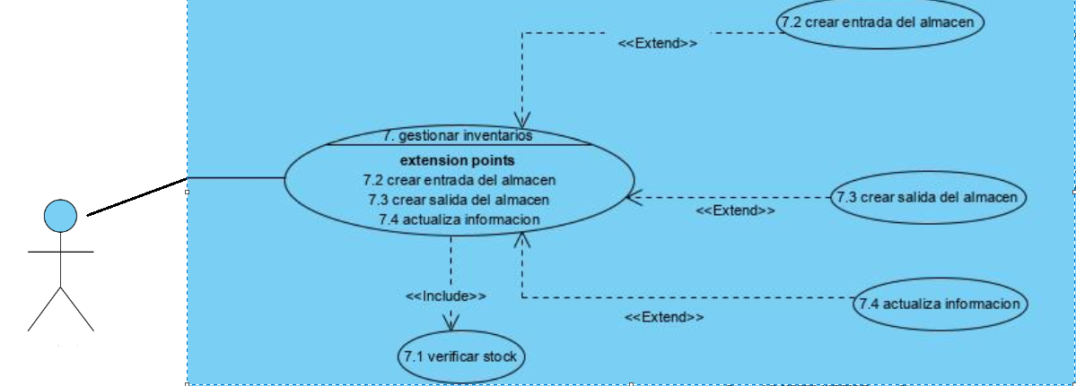

|  |  |  |
| --- | --- | --- |
| Caso de Uso 7 | Gestionar Inventarios | |
| Actor | Propietario y Administrador | |
| Descripción | El Propietario y Administrador consultan si el inventario existe | |
| Precondición | El Propietario y Administrador para poder consultar si el inventario existe deberá de estar registrado en el sistema web | |
| Secuencia  Normal | Paso | Acción |
| 1 | Ingresar datos únicos del Propietario y Administrador |
| 2 | El sistema validara los datos |
| 3 | El Propietario y Administrador podrán hacer consultas de los inventarios existentes |
| Pos Condición | El Propietario y Administrador accede al sistema | |
| Excepciones | Paso | Acción |
| 1 | Si los datos ingresados no son correctos no podrá acceder al sistema |
| 2 | El sistema pedirá que ingrese los datos de nuevo |

|  |  |  |
| --- | --- | --- |
| Caso de Uso 7.1 | Verificar Stock | |
| Actor | Propietario y Administrador | |
| Descripción | El Propietario y Administrador consultan si el inventario esta creado o no | |
| Precondición | El Propietario y Administrador para poder consultar si el inventario existe deberá de estar registrado en el sistema web | |
| Secuencia  Normal | Paso | Acción |
| 1 | Ingresar datos únicos del Propietario y Administrador |
| 2 | El sistema validara los datos |
| 3 | El Propietario y Administrador podrá hacer consultar si el inventario existe |
| Pos Condición | El Propietario y Administrador accede al sistema | |
| Excepciones | Paso | Acción |
| 1 | Si los datos ingresados no son correctos no podrá acceder al sistema |
| 2 | El sistema pedirá que ingrese los datos de nuevo |

ADMINISTRADOR

|  |  |  |
| --- | --- | --- |
| Caso de Uso 7.2 | Crear entrada del almacén | |
| Actor | Propietario y Administrador | |
| Descripción | El Propietario y Administrador crea un nuevo inventario | |
| Precondición | El Propietario y Administrador deberá de estar registrado en el sistema web | |
| Secuencia  Normal | Paso | Acción |
| 1 | Propietario y Administrador ingresan login y password |
| 2 | El sistema valida el login y password |
| 3 | El Propietario y Administrador crea un nuevo inventario |
| Pos Condición | El Propietario y Administrador ingresa al sistema | |
| Excepciones | Paso | Acción |
| 1 | No podrá ingresar al sistema si ingresa sus datos mal |
| 2 | El sistema le solicitara que ingrese nuevamente sus datos |

ADMINISTRADOR

|  |  |  |
| --- | --- | --- |
| Caso de Uso 7.3 | Crear Salida del almacén | |
| Actor | Administrador | |
| Descripción | El administrador registrara salidas | |
| Precondición | El administrador tendrá que estar registrado en el sistema con un login y password únicos | |
| Secuencia  Normal | Paso | Acción |
| 1 | Ingresar login y password únicos del administrador |
| 2 | El sistema validara el login y el password |
| 3 | El administrador podrá modificar las salidas |
| Pos Condición | El administrador accede al sistema | |
| Excepciones | Paso | Acción |
| 1 | Si el administrador no ingresa los datos correctos no podrá ingresar al sistema |
| 2 | El sistema le pedirá que ingrese nuevamente sus datos |

ADMINISTRADOR

|  |  |  |
| --- | --- | --- |
| Caso de Uso 7.4 | Actualizar información | |
| Actor | Propietario y Administrador | |
| Descripción | La información del Stock solo podrá ser actualizada por el Propietario y Administrador | |
| Precondición | El Propietario y Administrador deberán de estar registrado en el sistema | |
| Secuencia  Normal | Paso | Acción |
| 1 | El Propietario y Administrador ingresa su login y password |
| 2 | El sistema valida los datos |
| 3 | El Propietario y Administrador actualizara el Stock diariamente para llevar el registro de entras y salidas |
| Pos Condición | El Propietario y Administrador accede al sistema | |
| Excepciones | Paso | Acción |
| 1 | Si los datos ingresados por el Propietario y Administrador no son válidos non podrá ingresar al sistema |
| 2 | El sistema le pedirá que ingrese o través su login y password |

ADMINISTRADOR

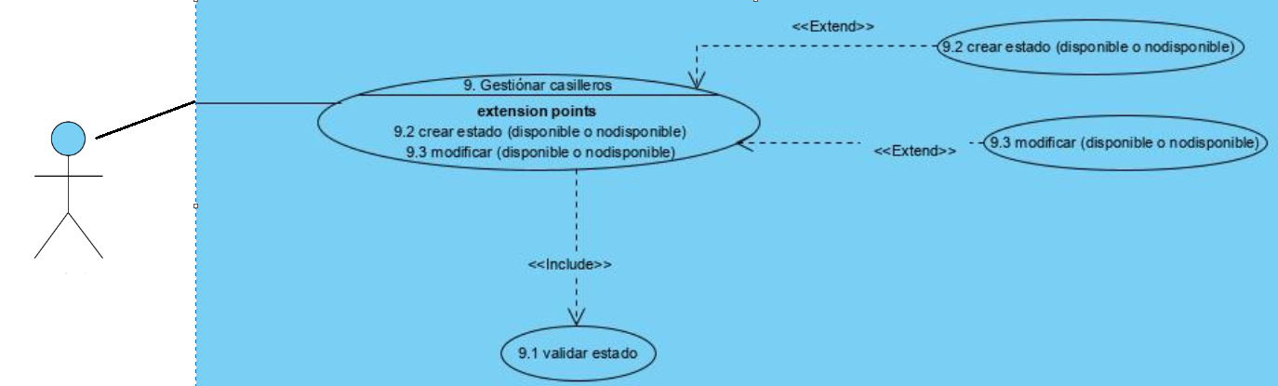

|  |  |  |
| --- | --- | --- |
| Caso de Uso 8 | Gestionar Casilleros | |
| Actor | Administrador y cliente | |
| Descripción | Administrador y cliente consultan si el casillero está disponible | |
| Precondición | El Administrador y cliente para poder consultar el estado de los casilleros deberá de estar registrado en el sistema web | |
| Secuencia  Normal | Paso | Acción |
| 1 | Ingresar datos únicos del Administrador y cliente |
| 2 | El sistema validara los datos |
| 3 | El Administrador y cliente podrá hacer consultas del estado de los casilleros |
| Pos Condición | Administrador y cliente acceden al sistema | |
| Excepciones | Paso | Acción |
| 1 | Si los datos ingresados no son correctos no podrá acceder al sistema |
| 2 | El sistema pedirá que ingrese los datos de nuevo |

|  |  |  |
| --- | --- | --- |
| Caso de Uso 8.1 | Validar Estado | |
| Actor | Administrador | |
| Descripción | El administrador consulta si el casillero está disponible | |
| Precondición | El administrador para poder consultar el estado de los casilleros deberá de estar registrado en el sistema web | |
| Secuencia  Normal | Paso | Acción |
| 1 | Ingresar datos únicos del administrador |
| 2 | El sistema validara los datos |
| 3 | El administrador podrá hacer consultas del estado de los casilleros |
| Pos Condición | El administrador accede al sistema | |
| Excepciones | Paso | Acción |
| 1 | Si los datos ingresados no son correctos no podrá acceder al sistema |
| 2 | El sistema pedirá que ingrese los datos de nuevo |

ADMINISTRADOR

|  |  |  |
| --- | --- | --- |
| Caso de Uso 8.2 | Crear Estado (disponible o no disponible) | |
| Actor | Administrador | |
| Descripción | El administrador crea un nuevo estado dependiendo la condición en que se encuentre el casillero | |
| Precondición | El administrador deberá de estar registrado en el sistema web | |
| Secuencia  Normal | Paso | Acción |
| 1 | ingresar login y password |
| 2 | El sistema valida el login y password |
| 3 | El administrador crea un nuevo estado |
| Pos Condición | El administrador ingresa al sistema | |
| Excepciones | Paso | Acción |
| 1 | No podrá ingresar al sistema si ingresa sus datos mal |
| 2 | El sistema le solicitara que ingrese nuevamente sus datos |

ADMINISTRADOR

|  |  |  |
| --- | --- | --- |
| Caso de Uso 8.3 | Modificar | |
| Actor | Administrador | |
| Descripción | El administrador modificara la información de los casilleros a diario | |
| Precondición | El administrador tendrá que estar registrado en el sistema con un login y password únicos | |
| Secuencia  Normal | Paso | Acción |
| 1 | Ingresar login y password únicos del administrador |
| 2 | El sistema validara el login y el password |
| 3 | El administrador podrá modificar la informacion de los casilleros de acuerdo al estado |
| Pos Condición | El administrador accede al sistema | |
| Excepciones | Paso | Acción |
| 1 | Si el administrador no ingresa los datos correctos no podrá ingresar al sistema |
| 2 | El sistema le pedirá que ingrese nuevamente sus datos |

PORPIETARIO

|  |  |  |
| --- | --- | --- |
| Caso de Uso 9 | Gestionar entradas | |
| Actor | Propietario y Administrador | |
| Descripción | El Propietario y Administrador verifican los ingresos | |
| Precondición | El Propietario y Administrador para poder consultar los ingresos deberá de estar registrado en el sistema web | |
| Secuencia  Normal | Paso | Acción |
| 1 | Ingresar datos únicos del Propietario y Administrador |
| 2 | El sistema validara los datos |
| 3 | El Propietario y Administrador podrá hacer consultas de los ingresos. |
| Pos Condición | El Propietario y Administrador accede al sistema | |
| Excepciones | Paso | Acción |
| 1 | Si los datos ingresados no son correctos no podrá acceder al sistema |
| 2 | El sistema pedirá que ingrese los datos de nuevo |

|  |  |  |
| --- | --- | --- |
| Caso de Uso 9.1 | Verificar entradas | |
| Actor | Propietario y Administrador | |
| Descripción | El Propietario y Administrador verifican entradas | |
| Precondición | El Propietario y Administrador para poder consultar las entradas deberá de estar registrado en el sistema web | |
| Secuencia  Normal | Paso | Acción |
| 1 | Ingresar datos únicos del Propietario y Administrador |
| 2 | El sistema validara los datos |
| 3 | El Propietario y Administrador podrá hacer consultas de las entradas. |
| Pos Condición | El Propietario y Administrador accede al sistema | |
| Excepciones | Paso | Acción |
| 1 | Si los datos ingresados no son correctos no podrá acceder al sistema |
| 2 | El sistema pedirá que ingrese los datos de nuevo |

|  |  |  |
| --- | --- | --- |
| Caso de Uso 9.2 | Registro de Entradas | |
| Actor | Propietario y Administrador | |
| Descripción | El Propietario y Administrador podrán registrar todos las entradas | |
| Precondición | El Propietario y Administrador deberá estar registrado en el sistema de información | |
| Secuencia  Normal | Paso | Acción |
| 1 | Ingresar los datos para poder ingresar |
| 2 | El sistema valida los datos |
| 3 | El Propietario y Administrador podrá ver la información de los registros |
| Pos Condición | El Propietario y Administrador accede al sistema | |
| Excepciones | Paso | Acción |
| 1 | Si el login y el password son incorrectos no podrá acceder al sistema |
| 2 | El sistema le pedirá que ingrese nuevamente los datos |

|  |  |  |
| --- | --- | --- |
| Caso de Uso 9.3 | Modificar Entradas | |
| Actor | Propietario y Administrador | |
| Descripción | El Propietario y Administrador podrán modificar los registros de entrada | |
| Precondición | El Propietario y Administrador deberá estar registrado en el sistema de información | |
| Secuencia  Normal | Paso | Acción |
| 1 | Ingresar los datos para poder ingresar |
| 2 | El sistema valida los datos |
| 3 | El Propietario y Administrador podrán ver la información de los registros |
| Pos Condición | El Propietario y Administrador accede al sistema | |
| Excepciones | Paso | Acción |
| 1 | Si el login y el password son incorrectos no podrá acceder al sistema |
| 2 | El sistema le pedirá que ingrese nuevamente los datos |

|  |  |  |
| --- | --- | --- |
| Caso de Uso 10 | Gestionar salidas | |
| Actor | Propietario y Administrador | |
| Descripción | El Propietario y Administrador llevan un informe detallado de las salidas | |
| Precondición | El Propietario y Administrador para poder consultar las salidas deberán de estar registrado en el sistema web | |
| Secuencia  Normal | Paso | Acción |
| 1 | Ingresar datos únicos del Propietario y Administrador |
| 2 | El sistema validara los datos |
| 3 | El Propietario y Administrador podrá hacer consultas de las salidas. |
| Pos Condición | El Propietario y Administrador accede al sistema | |
| Excepciones | Paso | Acción |
| 1 | Si los datos ingresados no son correctos no podrá acceder al sistema |
| 2 | El sistema pedirá que ingrese los datos de nuevo |

|  |  |  |
| --- | --- | --- |
| Caso de Uso 10.1 | Verificar Salidas | |
| Actor | Propietario y Administrador | |
| Descripción | El Propietario y Administrador verifican salidas | |
| Precondición | El Propietario y Administrador para poder consultar las salidas deberá de estar registrado en el sistema web | |
| Secuencia  Normal | Paso | Acción |
| 1 | Ingresar datos únicos del Propietario y Administrador |
| 2 | El sistema validara los datos |
| 3 | El Propietario y Administrador podrá hacer consultas de las salidas |
| Pos Condición | El Propietario y Administrador accede al sistema | |
| Excepciones | Paso | Acción |
| 1 | Si los datos ingresados no son correctos no podrá acceder al sistema |
| 2 | El sistema pedirá que ingrese los datos de nuevo |

|  |  |  |
| --- | --- | --- |
| Caso de Uso 10.2 | Registro de Salidas | |
| Actor | Propietario y Administrador | |
| Descripción | El Propietario y Administrador podrán registrar todos las salidas | |
| Precondición | El Propietario y Administrador deberán estar registrados en el sistema de información | |
| Secuencia  Normal | Paso | Acción |
| 1 | Ingresar los datos para poder ingresar |
| 2 | El sistema valida los datos |
| 3 | El Propietario y Administrador podrá ver la información de los registros |
| Pos Condición | El Propietario y Administrador accede al sistema | |
| Excepciones | Paso | Acción |
| 1 | Si el login y el password son incorrectos no podrá acceder al sistema |
| 2 | El sistema le pedirá que ingrese nuevamente los datos |

|  |  |  |
| --- | --- | --- |
| Caso de Uso 10.3 | Modificar Salidas | |
| Actor | Propietario y Administrador | |
| Descripción | El Propietario y Administrador podrán modificar los registros de salida | |
| Precondición | El Propietario y Administrador deberá estar registrado en el sistema de información | |
| Secuencia  Normal | Paso | Acción |
| 1 | Ingresar los datos para poder ingresar |
| 2 | El sistema valida los datos |
| 3 | El Propietario y Administrador podrán ver la información de los registros |
| Pos Condición | El Propietario y Administrador accede al sistema | |
| Excepciones | Paso | Acción |
| 1 | Si el login y el password son incorrectos no podrá acceder al sistema |
| 2 | El sistema le pedirá que ingrese nuevamente los datos |

PROPIETARIO

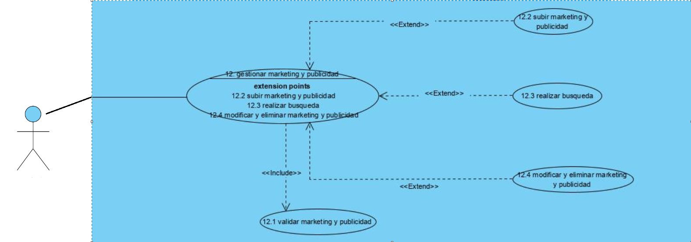

|  |  |  |
| --- | --- | --- |
| Caso de Uso 11 | Gestionar Marketing y Publicidad | |
| Actor | Propietario, Administrador, entrenador y cliente | |
| Descripción | El Propietario, Administrador, entrenador y cliente visualizara eventos y publicidad creada | |
| Precondición | El Propietario, Administrador, entrenador y cliente para poder consultar los eventos y publicidad deberá de estar registrado en el sistema web | |
| Secuencia  Normal | Paso | Acción |
| 1 | Ingresar datos únicos del Propietario, Administrador, entrenador y cliente |
| 2 | El sistema validara los datos |
| 3 | El Propietario, Administrador, entrenador y cliente podrá hacer consultas |
| Pos Condición | El Propietario, Administrador, entrenador y cliente accede al sistema | |
| Excepciones | Paso | Acción |
| 1 | Si los datos ingresados no son correctos no podrá acceder al sistema |
| 2 | El sistema pedirá que ingrese los datos de nuevo |

|  |  |  |
| --- | --- | --- |
| Caso de Uso 11.1 | Validar Marketing y publicidad | |
| Actor | Propietario | |
| Descripción | El propietario validara si la Marketing y publicidad esta creada o no | |
| Precondición | El propietario para poder consultar si el Marketing y publicidad existe deberá de estar registrado en el sistema web | |
| Secuencia  Normal | Paso | Acción |
| 1 | Ingresar datos únicos del Propietario |
| 2 | El sistema validara los datos |
| 3 | El propietario podrá hacer consultas si Marketing y publicidad existe |
| Pos Condición | El propietario accede al sistema | |
| Excepciones | Paso | Acción |
| 1 | Si los datos ingresados no son correctos no podrá acceder al sistema |
| 2 | El sistema pedirá que ingrese los datos de nuevo |

|  |  |  |
| --- | --- | --- |
| Caso de Uso 11.2 | Subir Marketing y publicidad | |
| Actor | Propietario y Administrador | |
| Descripción | El Propietario y Administrador suben información de Marketing al sistema | |
| Precondición | El Propietario y Administrador deberá de estar registrado en el sistema web | |
| Secuencia  Normal | Paso | Acción |
| 1 | ingresar login y password |
| 2 | El sistema valida el login y password |
| 3 | El Propietario y Administrador crea nuevo Marketing y publicidad |
| Pos Condición | El Propietario y Administrador ingresa al sistema | |
| Excepciones | Paso | Acción |
| 1 | No podrá ingresar al sistema si ingresa sus datos mal |
| 2 | El sistema le solicitara que ingrese nuevamente sus datos |

|  |  |  |
| --- | --- | --- |
| Caso de Uso 11.3 | Realizar búsqueda | |
| Actor | Propietario, Administrador, entrenador y cliente | |
| Descripción | El Propietario, Administrador, entrenador y cliente realizan búsquedas en el sitio web | |
| Precondición | El Propietario, Administrador, entrenador y cliente deberá de estar registrado en el sistema web | |
| Secuencia  Normal | Paso | Acción |
| 1 | ingresar login y password |
| 2 | El sistema valida el login y password |
| 3 | Propietario, Administrador, entrenador y cliente realizan búsquedas |
| Pos Condición | El Propietario, Administrador, entrenador y cliente ingresa al sistema | |
| Excepciones | Paso | Acción |
| 1 | No podrá ingresar al sistema si ingresa sus datos mal |
| 2 | El sistema le solicitara que ingrese nuevamente sus datos |

|  |  |  |
| --- | --- | --- |
| Caso de Uso 11.4 | Modificar y eliminar Marketing y publicidad | |
| Actor | Propietario | |
| Descripción | El propietario modificara la información de Marketing y publicidad | |
| Precondición | El propietario tendrá que estar registrado en el sistema con un login y password únicos | |
| Secuencia  Normal | Paso | Acción |
| 1 | Ingresar login y password únicos del propietario |
| 2 | El sistema validara el login y el password |
| 3 | El propietario podrá modificar Marketing y publicidad |
| Pos Condición | El propietario accede al sistema | |
| Excepciones | Paso | Acción |
| 1 | Si el propietario no ingresa los datos correctos no podrá ingresar al sistema |
| 2 | El sistema le pedirá que ingrese nuevamente sus datos |

PROPIETARIO

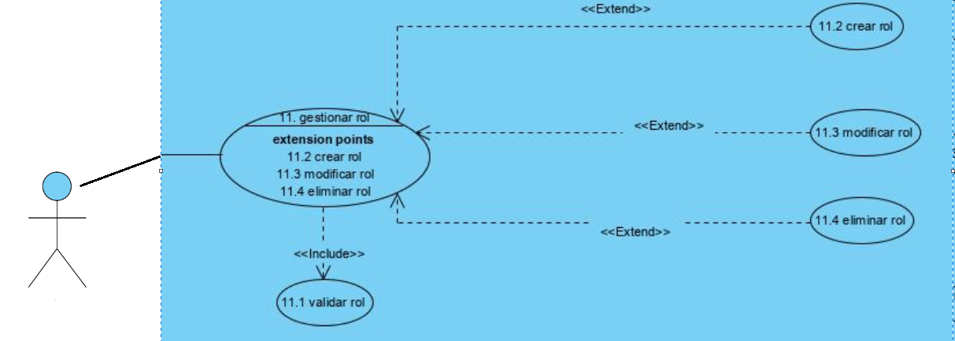

|  |  |  |
| --- | --- | --- |
| Caso de Uso 12 | Gestionar Rol | |
| Actor | Propietario | |
| Descripción | El Propietario verifica si el rol esta creado o no | |
| Precondición | El Propietario para poder consultar los roles deberá de estar registrado en el sistema web | |
| Secuencia  Normal | Paso | Acción |
| 1 | Ingresar datos únicos del Propietario |
| 2 | El sistema validara los datos |
| 3 | El Propietario podrá verificar los roles |
| Pos Condición | El Propietario accede al sistema | |
| Excepciones | Paso | Acción |
| 1 | Si los datos ingresados no son correctos no podrá acceder al sistema |
| 2 | El sistema pedirá que ingrese los datos de nuevo |

|  |  |  |
| --- | --- | --- |
| Caso de Uso 12.1 | Verificar Rol | |
| Actor | Propietario | |
| Descripción | El Propietario verifica el Rol | |
| Precondición | El Propietario para poder consultar los roles existentes deberá de estar registrado en el sistema web | |
| Secuencia  Normal | Paso | Acción |
| 1 | Ingresar datos únicos del Propietario |
| 2 | El sistema validara los datos |
| 3 | El Propietario podrá verificara los roles |
| Pos Condición | El Propietario accede al sistema | |
| Excepciones | Paso | Acción |
| 1 | Si los datos ingresados no son correctos no podrá acceder al sistema |
| 2 | El sistema pedirá que ingrese los datos de nuevo |

|  |  |  |
| --- | --- | --- |
| Caso de Uso 12.2 | Crear Rol | |
| Actor | Propietario, Administrador, Entrenador y cliente | |
| Descripción | El Propietario, Administrador, Entrenador y cliente crean un nuevo rol | |
| Precondición | El Propietario, Administrador, Entrenador y cliente deberá de estar registrado en el sistema web | |
| Secuencia  Normal | Paso | Acción |
| 1 | ingresar login y password |
| 2 | El sistema valida el login y password |
| 3 | El Propietario, Administrador, Entrenador y cliente crea un nuevo rol |
| Pos Condición | El Propietario, Administrador, Entrenador y cliente ingresa al sistema | |
| Excepciones | Paso | Acción |
| 1 | No podrá ingresar al sistema si ingresa sus datos mal |
| 2 | El sistema le solicitara que ingrese nuevamente sus datos |

|  |  |  |
| --- | --- | --- |
| Caso de Uso 12.3 | Modificar Rol | |
| Actor | Propietario | |
| Descripción | El Propietario modificara la información de los roles | |
| Precondición | El Propietario tendrá que estar registrado en el sistema con un login y password únicos | |
| Secuencia  Normal | Paso | Acción |
| 1 | Ingresar login y password únicos del Propietario |
| 2 | El sistema validara el login y el password |
| 3 | El Propietario podrá modificar los roles |
| Pos Condición | El Propietario accede al sistema | |
| Excepciones | Paso | Acción |
| 1 | Si el Propietario no ingresa los datos correctos no podrá ingresar al sistema |
| 2 | El sistema le pedirá que ingrese nuevamente sus datos |

|  |  |  |
| --- | --- | --- |
| Caso de Uso 12.4 | Eliminar Rol | |
| Actor | Propietario | |
| Descripción | La información del sistema solo podrá ser eliminada por el Propietario | |
| Precondición | El Propietario deberá de estar registrado en el sistema | |
| Secuencia  Normal | Paso | Acción |
| 1 | El Propietario ingresa su login y password |
| 2 | El sistema valida los datos |
| 3 | El propietario puede eliminar roles |
| Pos Condición | El Propietario accede al sistema | |
| Excepciones | Paso | Acción |
| 1 | Si los datos ingresados por el Propietario no son válidos non podrá ingresar al sistema |
| 2 | El sistema le pedirá que ingrese o través su login y password |